Лекція
Тема Інвентаризація як метод внутрішньогосподарського контролю

ОПОРНИЙ КОНСПЕКТ ЛЕКЦІЙ

Цільова спрямованість: Ознайомитися з умовами проведення інвентаризації як методу внутрішньогосподарського контролю. Розглянути законодавче регулювання, основні етапи, методику проведення інвентаризації. З’ ясувати сутність та види матеріальної відповідальності працівників.

План
- Суть, види та роль інвентаризації.
- Методика проведення інвентаризації та визначення її результатів.
- Сутність та види матеріальної відповідальності працівників.

- Суть, види та роль інвентаризації.

Відповідно до Закону України «Про бухгалтерський облік та фінансову звітність в Україні» метою складання фінансової звітності є надання користувачам повної, правдивої

- неупередженої інформації про фінансовий стан, результати діяльності та рух коштів підприємства. Цього можна досягти лише якщо звітність є достовірною. Цим же Законом встановлено, що «для забезпечення достовірності бухгалтерського обліку та фінансової звітності підприємства зобов’ язані проводити інвентаризацію активів і зобов’ язань, під час якої перевіряються і документально підтверджуються їх наявність, стан і оцінка». Тобто, одним із способів забезпечення достовірності звітності є інвентаризація.


Інвентаризація – перевірка фактичної наявності та стану об’єкту контролю, яка здійснюється шляхом перерахунку, вимірювання та реєстрації майна в натурі, а також порівняння отриманих даних з даними бухгалтерського обліку.


 |  | повні (суцільні)
 |  | Розподіл інвентаризацій за |  |  | раптові
вибіркові
вибіркові |  | характером проведення

планові

Інформація про склад та керівництво постійно існуючих інвентаризаційних комісій повинні знайти своє відображення в наказі керівника про проведення інвентаризації.


Наказ про проведення інвентаризації
– внутрішній документ, який

регламентує порядок проведення та об’ єкти інвентаризації, строки її
проведення та оформлення необхідної

інформації.



Інвентари-
заційний
опис –
записи
фактичних
залишків |  |  |  |  |  | Інвентаризаці
майна |  |  |  |  |  | йні описи
виявлених |  |  |  |  |  | складають
під час |  |  |  |  |  | окремо:
інвентариза
ції.


за кожною матеріально – відповідальною особою; за кожним місцем зберігання майна; окремо на майно, що надійшло в процесі інвентаризації;

окремо на майно, що знаходиться на відповідальному зберіганні; окремо на майно, зіпсоване та непридатне для використання в процесі виробництва.
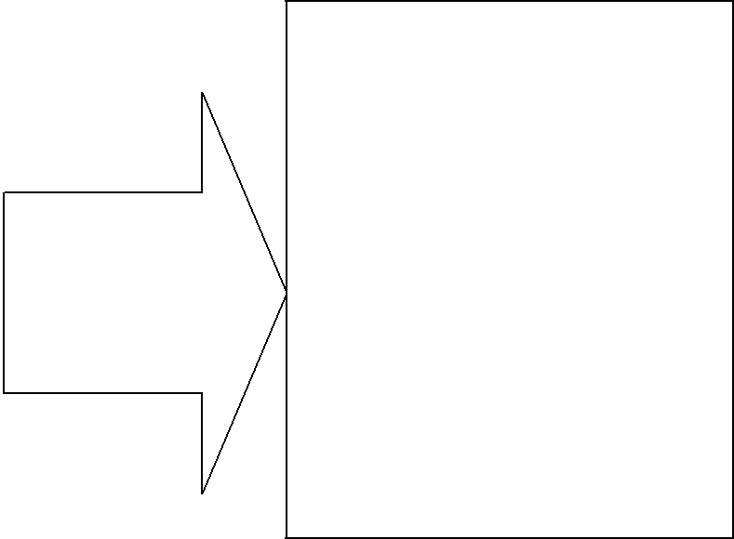

Основні завдання інвентаризації

виявлення фактичної наявності основних фондів, нематеріальних активів, товарно-матеріальних активів, коштів, цінних паперів та інших грошових документів, а також обсягів незавершеного

виробництва в натурі;

встановлення лишку або нестачі активів і коштів шляхом зіставлення фактичної наявності з даними бухгалтерського обліку;

виявлення товарно-матеріальних активів, які частково втратили свою первісну якість, застарілих фасонів і моделей, а також матеріальних активів та нематеріальних активів, що не використовуються;

перевірка дотримання умов та порядку збереження матеріальних та грошових цінностей, а також правилу тримання та експлуатації основних фондів;

перевірка реальної вартості зарахованих на баланс основних фондів, нематеріальних активів, товарно-матеріальних цінностей, цінних паперів і фінансових вкладень, сум грошей у касах, на розрахунковому, валютному та інших рахунках в установах банків, грошей у дорозі, дебіторської і кредиторської заборгованостей, незавершеного виробництва, витрат майбутніх періодів, резервів наступних витрат і платежів.


Обов’язкове проведення інвентаризації

при передачі майна державного підприємства в оренду, приватизації майна державного підприємства, перетворенні державного підприємства в акціонерне товариство, а також в інших випадках передбачених законодавством;

перед складанням річної бухгалтерської звітності, крім майна, цінностей, коштів і зобов’ язань, інвентаризація яких проводилась не раніше 1 жовтня звітного року. Інвентаризація будівель, споруд та інших нерухомих об’ єктів основних фондів може проводитись один раз у три роки, а бібліотечних фондів – один раз у п’ ять років;

при зміні матеріально-відповідальних осіб (на день прийому – передачі справ);

при встановленні фактів крадіжок або зловживань, псування цінностей ( на день встановлення таких фактів);

за прописом судово-слідчих органів;

- разі техногенних аварій, пожежі чи стихійного лиха (на день після закінчення явищ);

при передачі підприємств та їх структурних підрозділів (на дату передачі). Інвентаризація може не проводитися у разі передачі підприємств та їх структурних підрозділів в межах одного органу, до сфери управління якого входять ці підприємства;

у разі ліквідації підприємства.

45

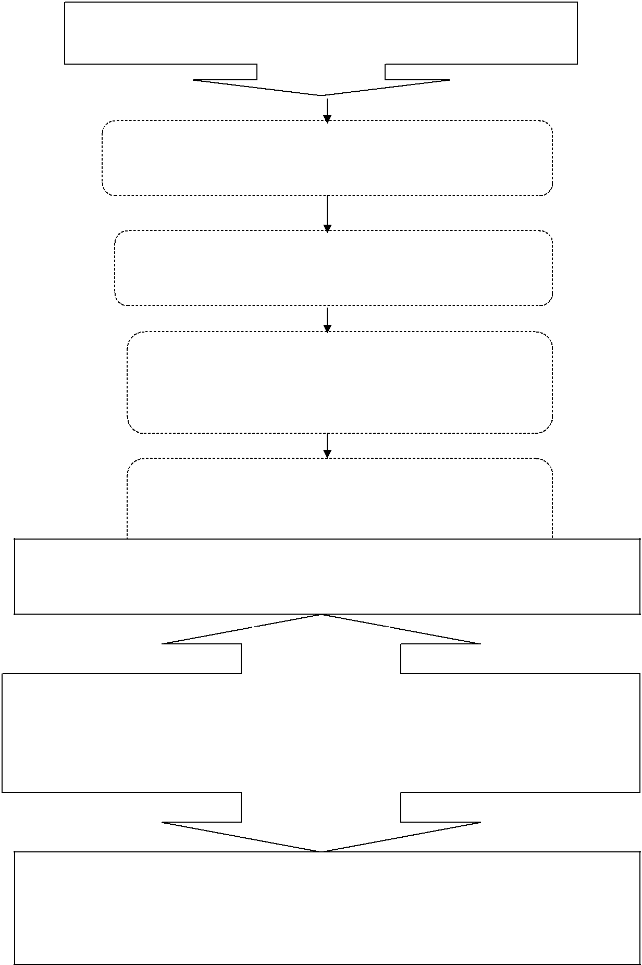
Етапи проведення інвентаризації

Підготовчий етап інвентаризації

Етап перевірки (перевірка фактичної наявності

зобов’ язань та майна

Порівняльно – аналітичний етап (підтвердження оцінок об’ єктів обліку, виявлення інвентаризаційних різниць)

Заключний етап (підтвердження результатів інвентаризації та внесення її результатів до регістрів бухгалтерського обліку)

безпосереднє проведення інвентаризації в місцях виробництва і зберігання запасів, грошових коштів, цінних паперів та ін. грошових документів

Завдання

комісії

Відповідальність за організацію інвентаризацію покладена на керівника підприємства. З цією метою для проведення інвентаризації створюються постійно дійсні інвентаризаційні комісії.

Функції комісії

виявлення кількісних та якісних характеристик об’ єкта інвентаризації, причин відхилень від заданих нормативних, планових, облікових даних, відповідно до яких може функціонувати об’ єкт інвентаризації та їх нормативно – правове регулювання.

46

- Методика проведення інвентаризації та визначення її результатів.
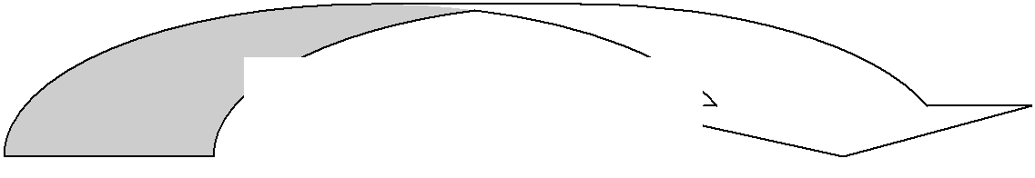

Методика проведення
інвентаризацій активів і

зобов’язань

 |  | Активи |  |  |  |  |  | Зобов’ язання
Стадія
Організаційна | - | вибір об’ єктів інвентаризації;
стадія | - | підбір і комплектування інвентаризаційної комісії;
 | - видача розпорядження на проведення інвентаризації;
 | - інструктаж членів інвентаризаційної комісії
Підготовча стадія | - | пред’ явлення | повноважень |  |  | на | - | пред’ явлення
 |  | проведення інвентаризації; |  |  |  |  |  | повноважень |  |  | на
 | - | огляд місць зберігання об’ єктів |  |  |  |  |  | проведення
 |  | інвентаризації; |  |  |  |  |  | інвентаризації;
 | - | отримання | і |  | перевірка |  | - | перевірка |  | облікових
 |  | останнього звіту та документів |  |  |  |  |  | регістрів |  |  | і
 |  | про рух запасів; |  |  |  |  |  | своєчасності
 | - | отримання |  | від | МБО |  |  | відображення в |  |  | них
 |  | розписки;перевірка |  |  | вагового |  |  | розрахункових
 |  | обладнання; |  |  |  |  |  | документів;
 | - | підготовка | запасів |  |  | до | - | визначення |  | кількості
 |  | визначення | їх |  | фактичної |  |  | контрагентів;
 |  | наявності |  |  |  |  | - | складання |  | опису | за
 |  |  |  |  |  |  |  | даними
 |  |  |  |  |  |  |  | бухгалтерського
 |  |  |  |  |  |  |  | обліку
Технологічна | - | перевірка фактичної наявності і |  |  |  |  | - | відправка
(основна) стадія |  | стану об’ єктів інвентаризації; |  |  |  |  |  | контрагентові |  |  | на
 | - | підготовка робочої документації |  |  |  |  |  | взаємозвірку;
 |  | (складання | інвентаризаційних |  |  |  | - | збір | та | аналіз
 |  | описів) |  |  |  |  |  | інформації,
 |  |  |  |  |  |  |  | отриманої |  |  | від
 |  |  |  |  |  |  |  | контрагентів
Результативна | - | складання |  | порівняльних |  |  | - | вирішення |  | спірних
стадія |  | відомостей; |  |  |  |  |  | питань;
 | - | проведення | розрахунків |  |  | по | - | складання |  | протоколу
 |  | зарахуванню пересортування; |  |  |  |  |  | за | результатами
 | - | проведення | розрахунків |  |  | на |  | попередньої
 |  | списання природного убутку; |  |  |  |  |  | процедури;
 | - | відображення | в | порівняльній |  |  | - | складання
 |  | відомості даних |  | на | списання |  |  | інвентаризаційних
 |  | природного убутку; |  |  |  |  |  | описів;
 | - | визначення |  |  | кінцевих |  | - | передача
 |  | результатів інвентаризації; |  |  |  |  |  | документації
 | - | прийняття | рішення |  |  | за |  | суб’ єкту |  | , | що
 |  | результатами інвентаризації |  |  |  |  |  | призначив
 |  |  |  |  |  |  |  | інвентаризацію;
 |  |  |  |  |  |  | - | прийняття
 |  |  |  |  |  |  |  | остаточних рішень
 |  |  | 47

Відображення результатів інвентаризації на рахунках бухгалтерського обліку


Приблизний перелік порушень порядку проведення

інвентаризацій

№ з/п | Перелік порушень |  |  |  | Можливі наслідки
1 | Склад інвентаризаційної комісії не затверджений |  |  |  | Результати інвентаризації не
 | керівником |  |  |  | дійсні
2 | Документальне підтвердження відсутності хоча б |  |  |  | -//-
 | одного члена комісії під час проведення
 | інвентаризації
3 | У наказі на проведення інвентаризації не зазначені |  |  |  | -//-
 | строки її проведення
4 | При неможливості | зупинення |  | господарської | -//-
 | діяльності прибуткові та видаткові документи не
 | завізовані представником інвентаризаційної комісії
5 | Від матеріально-відповідальних осіб не отримано |  |  |  | -//-
 | розписки про те, що всі прибуткові та видаткові
 | документи здані до бухгалтерії
6 | Проводиться порівняння |  | даних | бухгалтерського | Існує | можливість
 | обліку запасів та інших об’ єктів інвентаризації з |  |  |  | викривлення | фактичних
 | фактичною наявністю, а не навпаки |  |  |  | даних залежно | від даних
 |  |  |  |  | бухгалтерського обліку
7 | Інвентаризаційний опис складений в одному |  |  |  | Результати інвентаризації не
 | примірнику |  |  |  | дійсні
8 | Підсумки вивірені на кожній сторінці: немає числа |  |  |  | -//-
 | прописом, кількості номерів, суми матеріальних
 | активів або загального підсумку в натуральних
 | показниках, навіть якщо підрахунок вівся в
 | грошовому вираженні
9 | На кожній сторінці немає запису: «Ціни, підсумки |  |  |  | -//-
 | перевірив», підпису матеріально відповідальної
 | особи
10 | Виправлення помилок не завірено відповідними |  |  |  | -//-
 | написами та підписами членів комісії
11 | Інвентаризаційний | опис | після | затвердження | -//-
 | результатів містить незаповнені рядки, немає
 | прокреслень
12 | На останній сторінці інвентаризаційного опису |  |  |  | -//-
 | немає розписки матеріально відповідальної особи
 | про відсутність у неї претензій до членів комісії та
 | підтвердження, що зазначене в описі майно
 | прийняте на відповідальне зберігання
13 | Під час перерв у роботі комісії не закритий доступ |  |  |  | -//-
 | сторонніх до приміщення, де зберігаються
 | інвентаризаційні описи

48

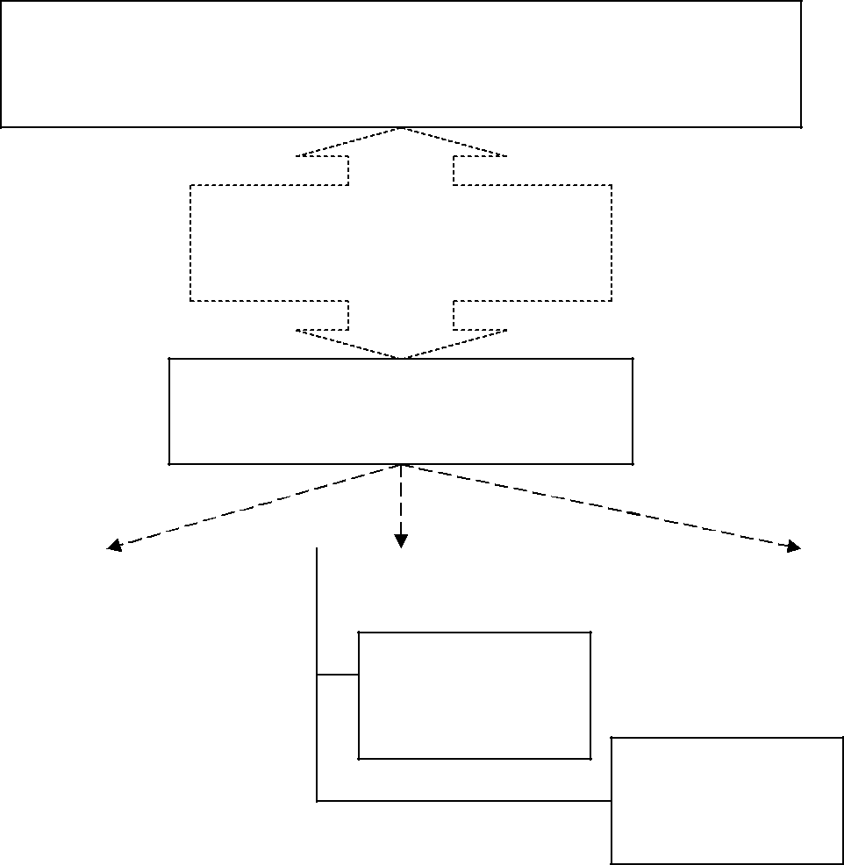
повна відповідність фактичному наявністю за даними

бухгалтерського обліку

Результат інвентаризації

виявлення інвентаризаційних

різниць

лишки |  | нестачі |  | пересортування

в межах норм
природного

убутку

понад норм
природного

убутку
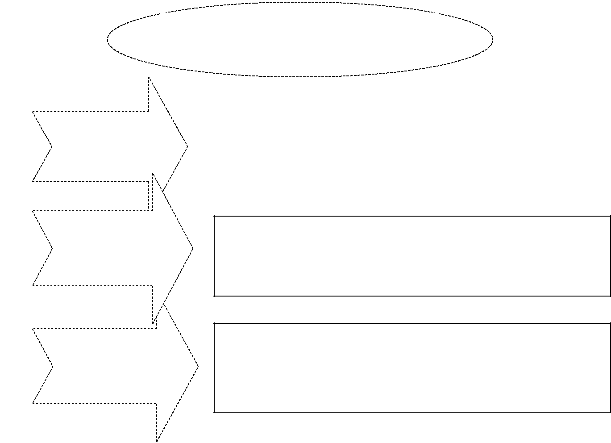

Процес визначення результатів

інвентаризації

 |  |  |  | - визначення достовірності результатів інвентаризації;
 |  | Визначення |  | - складання порівняльних відомостей;
I |  | Визначення |  | - складання порівняльних відомостей;
I |  | Визначення |  | - визначення різниць між обліковими та фактичними даними;
I |  | попереднього |  | - визначення різниць між обліковими та фактичними даними;
 |  | попереднього |  | - встановлення причин відхилень фактичної наявності майна
 |  |  |  | від даних обліку в кількісному, якісному та вартісному
 |  |  |  | вираженні.

регулювання
- попереднього

результату

Визначення
- кінцевого

результату

- регулювання результатів інвентаризацій: уточнення записів в обліку;

- регулювання різниці можливого пересортування;

- розрахунок розміру природного убутку.

- оприбуткування лишків;
- списання природного убутку;

- віднесення нестач і втрат від псування майна за рахунок підприємства в обліку.

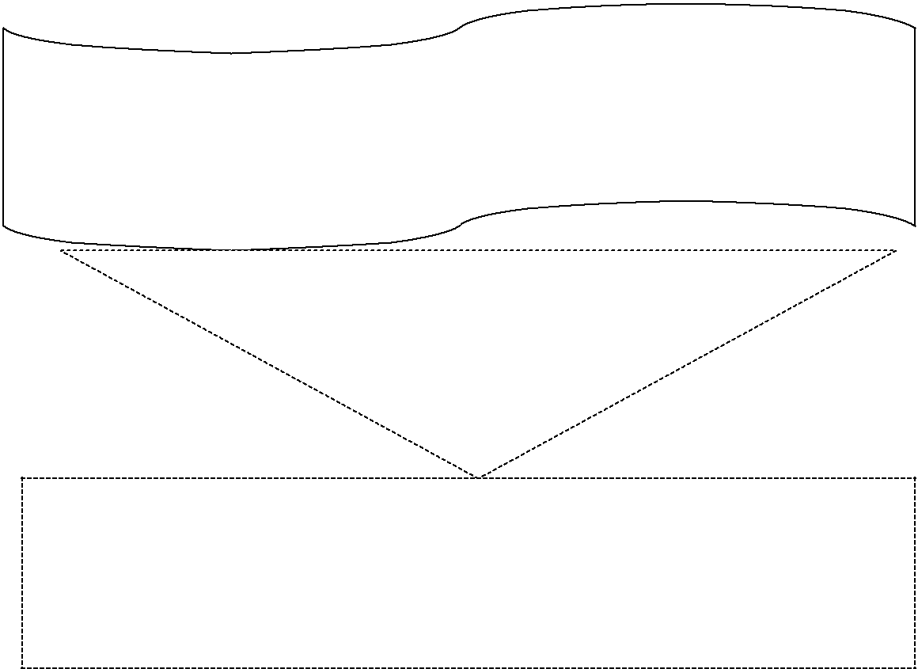

Порівняльна відомість – бухгалтерський документ, у якому відображаються підсумкові результати, які представляють собою розбіжності між даними бухгалтерського обліку і даними інвентаризаційних описів.

Записи у порівняльних відомостях

повинні відповідати

наступним умовам:

- фактичні залишки матеріальних запасів, одержані шляхом інвентаризації, порівнюються із залишками за даними бухгалтерського обліку, визначеними на дату проведення інвентаризації;

- всі обороти по руху майна, які мали місце на день проведення інвентаризації, повинні бути проведені по рахунках бухгалтерського обліку.

Причини виникнення інвентаризаційних різниць
Нестачі |  | Лишки
Нормовані втрати | Ненормовані втрати
- всихання; | - втрати, що утворюються | - неповне оприбуткування
- розпилювання; | під час підготовки товарів | товарів;
- розкрашування; | до продажу і самого | - невідображення майна в
- розлив при перекачування; | продажу; | бухгалтерському обліку
- витрачання речовин на | -різного роду втрати, які | внаслідок втрати документів
дихання. | утворюються внаслідок | про його надходження або
 | псування, биття, | його невчасне
 | незадовільного і | оприбуткування.
 | неправильного зберігання;
 | -втрати, виявлені при
 | переробці, сортуванні і
 | калібруванні сільско –
 | господарські продукції;
 | - втрати від зниження якості
 | продукції;
 | - втрати, що виникли
 | внаслідок крадіжок,
 | техногенних аварій,
 | зважування тари, форс –
 | мажорних обставин.

50

Природний убуток
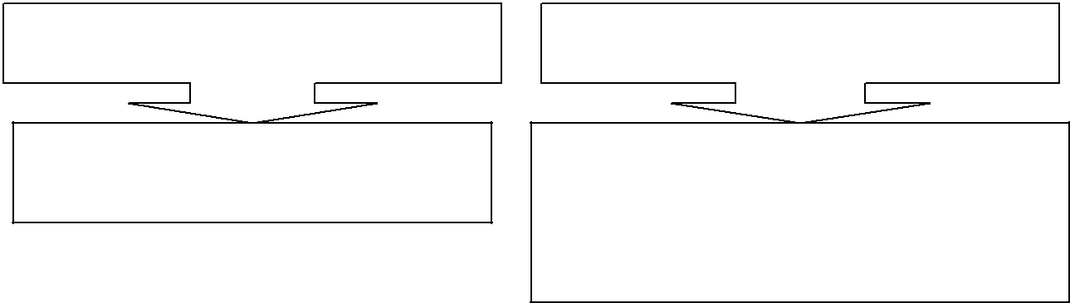

Умови застосування |  | Правила застосування

- разі виявлення нестач запасів після проведення інвентаризації

При наявності дійсних норм природного убутку на запаси, яких не вистачає

- випадку непричетності матеріально

– відповідальної особи до утворення нестачі матеріальних запасів

Списання з матеріально – відповідальної особи нестачі майна, яка утворилась за рахунок природного убутку, без проведення інвентаризації і до встановленого факту нестачі забороняється

Списання природного убутку майна проводиться в межах фактичної нестачі, підтвердженої порівняльною відомістю, в сумі, яка не перевищує встановлених норм

Економія природного убутку одних найменувань матеріальних запасів, яка досягається шляхом забезпечення оптимальних умов зберігання, не може бути джерелом покриття нестач матеріальних запасів інших найменувань.

- Сутність та види матеріальної відповідальності працівників.

Матеріальна

відповідальність


Кримінальна
Кримінальна |  | Види |  | Адміністративна
відповідальність |  | відповідальності |  | відповідальність
 |  | працівників

Дисциплінарна

відповідальність

51

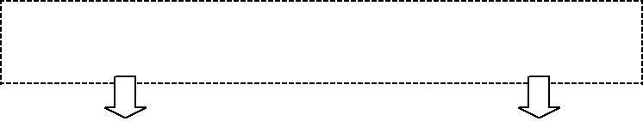
Особи, які несуть обмежену матеріальну

відповідальність

За псування або знищення через |  | За псування або знищення через
недбалість матеріалів, напівфабрикатів, |  | недбалість інструментів,
виробів, у т.ч. при їх виготовленні, у |  | вимірювальних приладів,
розмірі заподіяної з їхньої вини шкоди, |  | спеціального одягу та інших
але не більше середнього місячного |  | предметів, виданих підприємством,
заробітку. |  | установою, організацією
 |  | працівникові в користування
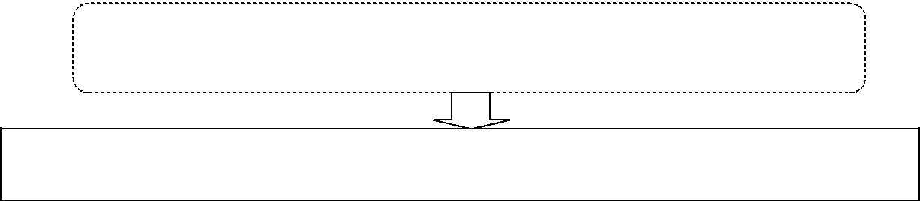

Керівники підприємств, установ, організацій та їх заступники

- розмірі завданої з їхньої вини шкоди, але не більше свого середнього місячного заробітку, якщо шкода підприємству, установі, організації заподіяна:

зайвими грошовими виплатами

неправильним веденням обліку

неправильним та недбалим зберіганням товарно – матеріальних цінностей

неприйняттям необхідних заходів щодо запобігання випуску недоброякісної продукції та простоям
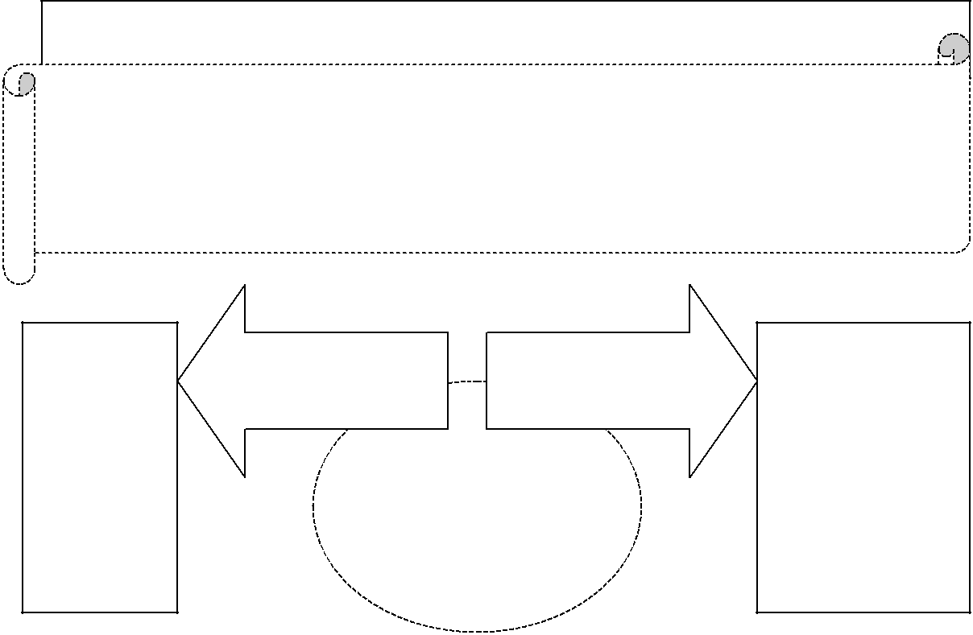

неприйняттям заходів щодо запобіганню розкраданню, знищенню та псуванню ТМЦ

Моральна шкода – втрати немайнового характеру внаслідок моральних чи фізичних страждань, або інших негативних явищ, що були прияинені фізичній чи юридичній особі незаконними діями або бездіяльністю інших осіб.

особи репутації юридичної відновлення позитивної

Мета Розмір

відшкодування відшкодування

Моральна шкода

для підприємства

поширення

сума та

, необхідна для заперечуючої відновлюючої позитивну репутацію підприємства інформації.

52

